
实验报告册

课 程 名 称： TCP/IP协议分析
实 验 名 称： WinSock编程
学 号：
姓 名：
学 院 名 称：
班 级：
任 课 教 师：
学 期： 2023-2024第一学期
报 告 分 数：
目 录
1实验说明 1
2实验目的和要求 1
3实验设备及材料 1
4实验内容 1
4.1 1
4.2 1
5实验小结 1

1实验说明
WinSock编程

2实验目的和要求
- 掌握WinSock编程
- 掌握基于TCP的应用编程
- 掌握基于UDP的应用编程

3实验设备及材料
Windows 2003/XP主机，VC2005

4实验内容

4.1基于TCP的应用编程

4.1.1实例说明
本实验要求分别设计一个服务器程序和客户机程序，其中服务器程序负责接收客户机进程的连接请求，并在服务器进程与客户机进程之间建立通信连接，然后接收客户机进程传送的数据并显示在服务器端，同时将欢迎信息发送给客户机进程。
要求客户端与服务器端能够持续通信，客户端在输入字符’q’的情况下才退出，服务器端始终在线，在输入字符’q’的情况下才退出。

4.1.2实例流程
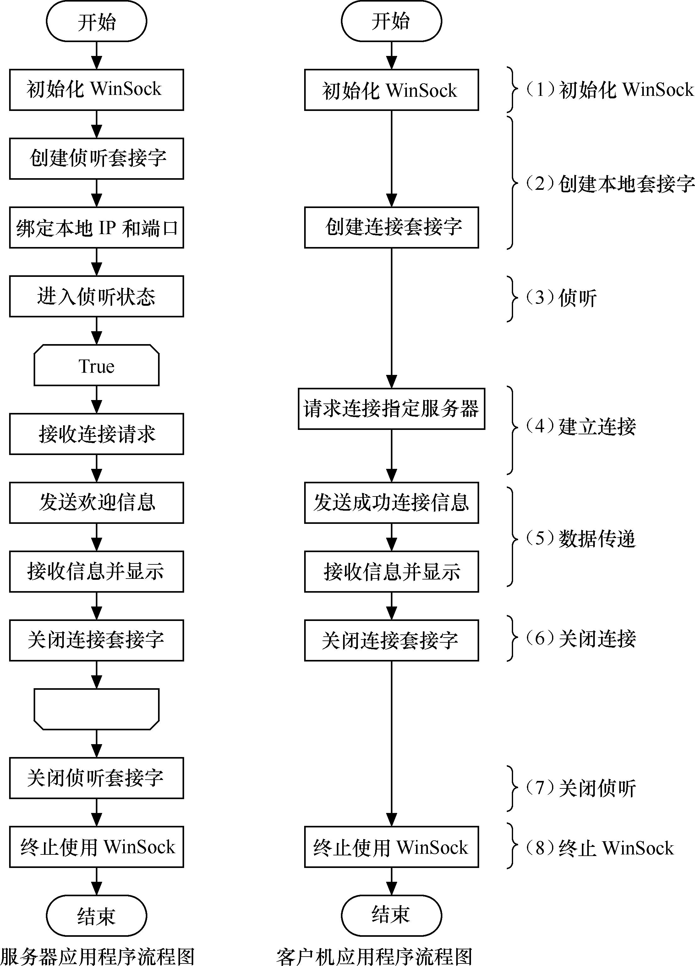

4.2基于UDP的应用编程

4.2.1实例说明
Server:
/***************************************************************************
程序名称：TCPEx_Server.cpp
功 能：控制台命令状态运行的TCP通信服务器程序，实现简单的数据传输功能
调试环境：VC++.NET 2005
作 者：Betta.LI
说 明：
***************************************************************************/
#include <winsock2.h>
#include <iostream>
using namespace std;
#include <string.h>

int main(int argc, char *argv[])
{
const int DEFAULT_PORT = 5000;
WORD wVersionRequested;
WSADATA wsaData;
int err,iLen;

wVersionRequested=MAKEWORD( 2, 2 );
err = WSAStartup( wVersionRequested, &wsaData );
if ( err != 0 )
{
cout<<"加载WinSock失败！";
return 0;
}

//创建用于监听的套接字
SOCKET sockSrv = socket(AF_INET,SOCK_STREAM,0); //创建服务器监听套接字
if (sockSrv == INVALID_SOCKET)
{
cout<<"socket() fail:"<<WSAGetLastError()<<endl;
return 0;
}

SOCKADDR_IN addrSrv;
addrSrv.sin_family = AF_INET;
addrSrv.sin_addr.S_un.S_addr = htonl(INADDR_ANY);//自动分配地址，字节顺序转换
addrSrv.sin_port = htons(DEFAULT_PORT);//字节顺序转换

//绑定本地主机IP和端口
err = bind(sockSrv,(SOCKADDR*)&addrSrv,sizeof(SOCKADDR));
if ( err != 0 )
{
cout<<"bind() fail:"<<WSAGetLastError()<<endl;
return 0;
}

//监听
err = listen(sockSrv,5);
if ( err != 0 )
{
cout<<"listen() fail:"<<WSAGetLastError()<<endl;
return 0;
}

cout<<"Server waiting...:"<<endl;

SOCKADDR_IN addrClient;
int len = sizeof(SOCKADDR);

while(1)
{
SOCKET sockConn = accept(sockSrv,(SOCKADDR*)&addrClient,&len);//接收客户进程连接请求
if (sockConn == INVALID_SOCKET)
{
cout<<"accept() fail:"<<WSAGetLastError()<<endl;
break;
}

char sendBuf[1024],hostname[100];
if (gethostname(hostname,100) != 0) //获取主机名称
strcpy(hostname,"None");
sprintf(sendBuf,"welcome %s connected to %s!",inet_ntoa(addrClient.sin_addr),hostname);

err = send(sockConn,sendBuf,strlen(sendBuf)+1,0); //发送数据
if (err == SOCKET_ERROR)
{
cout<<"send() fail:"<<WSAGetLastError()<<endl;
break;
}

char recvBuf[1024] = "\0";
iLen = recv(sockConn,recvBuf,1024,0);//接收数据
if (iLen == SOCKET_ERROR)
{
cout<<"recv() fail:"<<WSAGetLastError()<<endl;
break;
}

recvBuf[iLen] = '\0';
cout<<recvBuf<<endl;

if(recvBuf[0]=="q"||recvBuf=="Q")
{
break;
}
}

closesocket(sockSrv);//关闭服务器监听套接字
WSACleanup();

return 0;
}

Client:
/***************************************************************************
程序名称：TCPEx_Client.cpp
功 能：控制台命令状态运行的TCP通信客户程序，实现简单的数据传输功能
调试环境：VC++.NET 2005
作 者：Betta.LI
说 明：
***************************************************************************/
#include <winsock2.h>
#include <iostream>
using namespace std;
#include <string.h>

int main(int argc, char *argv[])
{
const int DEFAULT_PORT = 5000;
WORD wVersionRequested;
WSADATA wsaData;
int err,iLen;

if (argc < 2) {
cout<<"Command:TcpEx_Client ServerIP"<<endl;
return 0;
}

wVersionRequested=MAKEWORD( 2, 2 );
err = WSAStartup( wVersionRequested, &wsaData );
if ( err != 0 )
{
cout<<"加载WinSock失败！";
return 0;
}

//创建用于连接的套接字
SOCKET sockClient = socket(AF_INET,SOCK_STREAM,0);
if (sockClient == INVALID_SOCKET)
{
cout<<"socket() fail:"<<WSAGetLastError()<<endl;
return 0;
}

SOCKADDR_IN addrSrv;
addrSrv.sin_family = AF_INET;
addrSrv.sin_addr.S_un.S_addr = inet_addr(argv[1]);
addrSrv.sin_port = htons(DEFAULT_PORT);

err = connect(sockClient,(SOCKADDR*)&addrSrv,sizeof(SOCKADDR));//请求连接服务器进程
if ( err == INVALID_SOCKET )
{
cout<<"connect() fail:"<<WSAGetLastError()<<endl;
return 0;
}

char sendBuf[1024],hostname[100];
char recvBuf[1024];
while(true)
{
cout<<"Enter message to send (q to quit)"<<endl;
cin.getline(sendBuf,sizeof(sendBuf));

if(sendBuf[o]=="q"||sendBuf[0]=="Q"
{
send(sockClient,"q",2,0);
break;
}

if (gethostname(hostname,100) != 0) //获取主机名称
strcpy(hostname,"None");
strcpy(sendBuf,hostname);
strcat(sendBuf," have conneted to you!");
err = send(sockClient,sendBuf,strlen(sendBuf)+1,0); //发送数据
if (err == SOCKET_ERROR)
{
cout<<"send() fail:"<<WSAGetLastError()<<endl;
return 0;
}

iLen = recv(sockClient,recvBuf,1024,0); //接收数据
if (iLen == 0)
return 0;
else if (iLen == SOCKET_ERROR)
{
cout<<"recv() fail:"<<WSAGetLastError()<<endl;
return 0;
}
else
{
recvBuf[iLen] = '\0';
cout<<recvBuf<<endl;
}
}

closesocket(sockClient); //关闭套接字
WSACleanup();
}

4.2.2实例流程
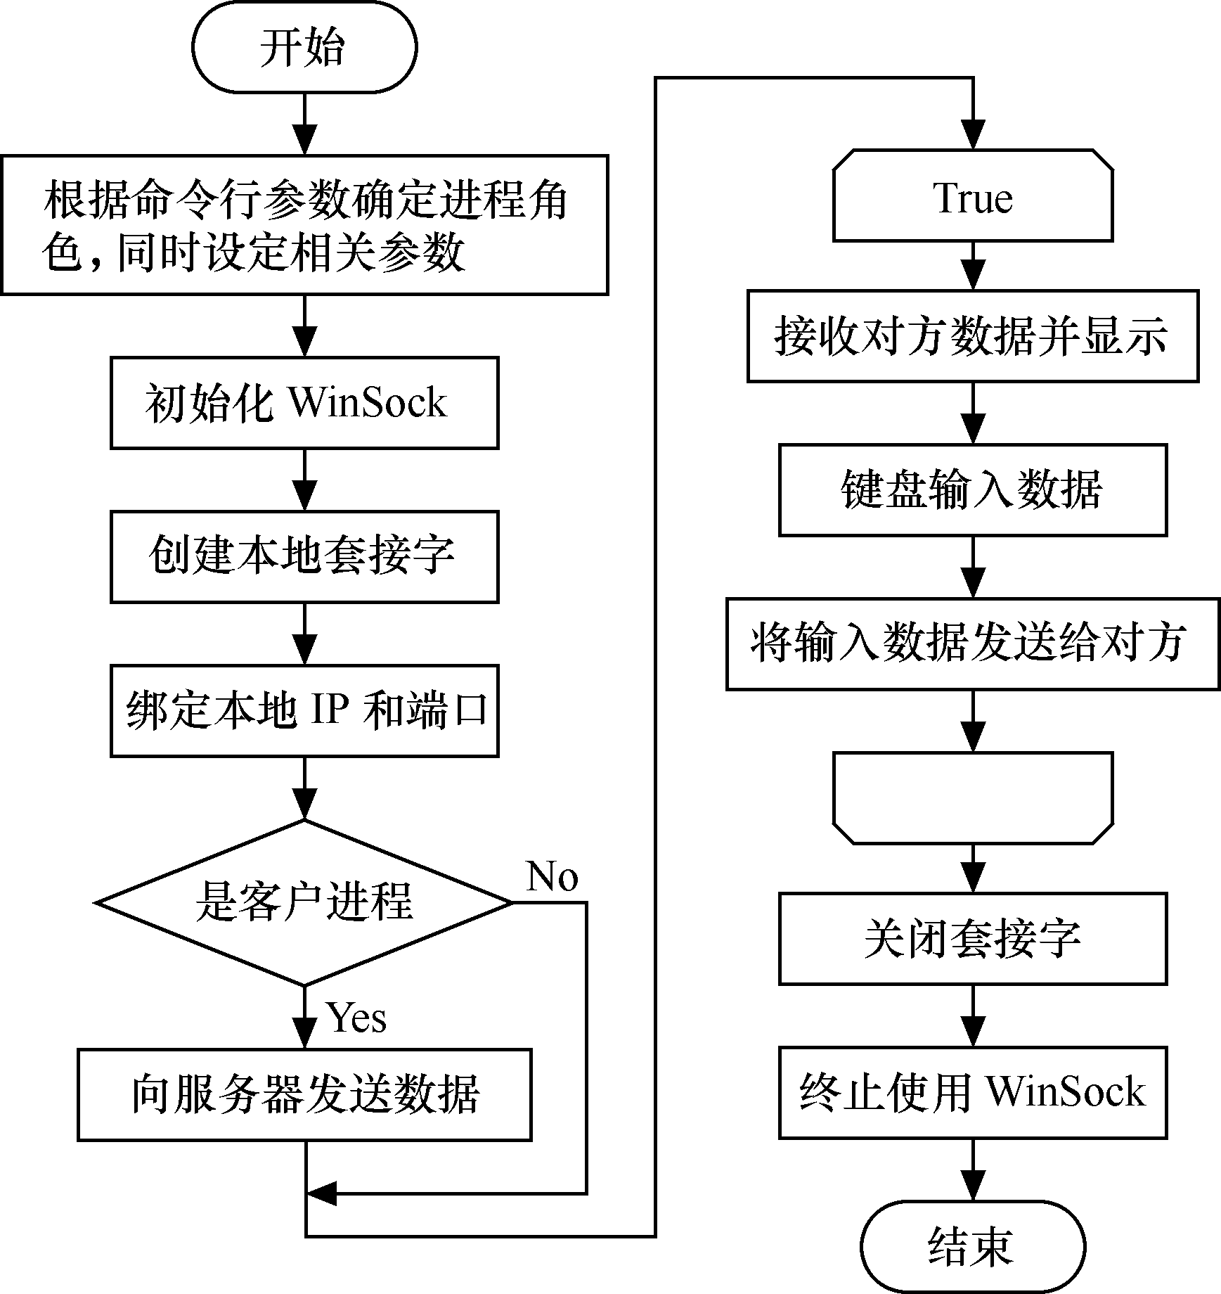

5实验小结
通过对服务器端和客户端代码的修改，成功实现了在接收到指定消息时断开连接的功能。
虽然在完成实验的过程中遇到了一些困难，例如机房电脑没有对应的环境，与题目不兼容的情况。最后还是完成了代码的修改，学会了如何利用套接字编程实现服务器和客户端的通信，并进行特定操作的控制。

